- Změny struktury obyvatel podle náboženské víry v letech 1991, 2001 a 2011

Ve skupině osob, které se přihlásily k víře, měly zásadní zastoupení registrované církve. V roce 1991 působilo na území České republiky 19 registrovaných církví a náboženských společností. K datu sčítání 2011 jich bylo již 32.

Vývoj struktury obyvatelstva podle náboženské víry od roku 1991 vykazoval trvalý pokles podílu věřících osob. Během dvaceti let se jejich počet snížil na polovinu, v desetiletí 2001 - 2011 byl ale úbytek počtu věřících ovlivněn i vysokým počtem neuvedených odpovědí. Kolísavý vývoj měl počet osob, které deklarovaly, že jsou bez víry (bez vyznání). Nepravidelný vývoj měl i počet osob, které svůj postoj k víře neuvedly. V desetiletí mezi sčítáními 2011 a 2001 byl právě růst počtu osob s neuvedenou odpovědí (i zvýšení podílu na počtu obyvatel) nejrychlejší. Rozhodnutí neodpovědět na nepovinnou otázku se promítlo i do poklesu absolutních počtů osob hlásících se k nejpočetnějším tradičním církvím. Do jaké míry se ale na poklesu podílely právě neuvedené odpovědi, nelze z žádného jiného údaje přesněji kvantifikovat.

Struktura obyvatel podle náboženské víry (náboženského vyznání) v letech 1991 - 2011
 | 1991 |  | 2001 |  | 2011
 | abs. | % | abs. | % | abs. | %
Obyvatelstvo celkem ¹⁾ | 10 302 215 | 100,0 | 10 230 060 | 100,0 | 10 436 560 | 100,0
Věřící | 4 523 734 | 43,9 | 3 288 088 | 32,1 | 2 168 952 | 20,8
z toho
Církev československá husitská | 178 036 | 1,7 | 99 103 | 1,0 | 39 229 | 0,4
Církev římskokatolická | 4 021 385 | 39,0 | 2 740 780 | 26,8 | 1 082 463 | 10,4
Českobratrská církev evangelická | 203 996 | 2,0 | 117 212 | 1,1 | 51 858 | 0,5
Nábož. spol. Svědkové Jehovovi | 14 575 | 0,1 | 23 162 | 0,2 | 13 069 | 0,1
Pravosl. církev v českých zemích | 19 354 | 0,2 | 22 968 | 0,2 | 20 533 | 0,2
Slezská evangelická církev a.v. | 33 130 | 0,3 | 14 020 | 0,1 | 8 158 | 0,1
Osoby bez víry (bez vyznání) | 4 112 864 | 39,9 | 6 039 991 | 59,0 | 3 604 095 | 34,5
Neuvedeno (nezjištěno) | 1 665 617 | 16,2 | 901 981 | 8,8 | 4 662 455 | 44,7
¹⁾ v letech 1991 a 2001 trvale bydlící, v roce 2011 obvykle bydlící

Pokles absolutních počtů se nevztahoval plošně na všechny církve a náboženské společnosti. Příslušníci či sympatizanti některých církví deklarovali svou příslušnost zhruba stejně jako v roce 2001 nebo i ve větším počtu. Z tradičních církví se v roce 2011 v porovnání s rokem 2001 zvýšil počet osob, které deklarovaly svou sounáležitost s Církví řeckokatolickou (o 29 % na téměř 10 tisíc osob), s Církví bratrskou (o více než 9 % na téměř 11 tisíc osob) a Starokatolickou církví v ČR (o 8 % na více než 1,7 tisíc osob). Z církví s kratší tradicí výrazný relativní růst zaznamenaly Církev Křesťanská společenství, kde se počet osob hlásících se k této církvi více než zdvojnásobil (na téměř 9,4 tisíc v roce 2011) a Apoštolská církev (s růstem o 8 % na téměř 5 tisíc osob). Několikanásobné zvýšení zaznamenaly i málopočetné Scientologická církev či Hnutí Hare Krišna, v absolutním vyjádření to byl ale růst počtu osob o pouhých 264 resp. 379 osob. K Pravoslavné církvi v českých zemích se v roce 2011 přihlásilo o zhruba 10 % méně osob než v roce 2001. Protože ale v mezidobí mezi sčítáními byla zaregistrována nově Ruská pravoslavná církev, podvorje patriarchy moskevského a celé Rusi v České republice, v úhrnu se počet osob, které se přihlásily k pravoslaví, zvýšil o 15 %.

K početně významnějším novým církvím, které byly zjišťovány poprvé, kromě uvedené Ruské pravoslavné církve, podvorje patriarchy moskevského a celé Rusi v České republice lze zařadit i Buddhismus Diamantové cesty linie Karma Kagjü (registrováno v roce 2007 jako první oficiální buddhistické společenství v ČR), který uvedlo v roce 2011 celkem 3 484 osob; současně dalších 2 617 osob zvolilo obecný zápis „buddhismus“. V roce 2001 se přihlásilo k buddhismu jako směru 6 817 osob.

I v roce 2011 platilo, že největšími církvemi zůstaly Církev římskokatolická (1,1 mil osob), Českobratrská církev evangelická (52 tis.) a Církev čsl. husitská (39 tis.). K dalším početnějším církvím patřila Pravoslavná církev v českých zemích, ke které se v roce 2011 přihlásilo 20,5 tis. osob (dalších téměř 6 tis. osob zvolilo Ruskou pravoslavnou církev, podvorje patriarchy moskevského). Hranici deseti tisíc věřících překročily ještě Náboženská společnost Svědkové Jehovovi (13 tis.) a Církev bratrská (11 tis.).

Hlavní charakteristikou výsledků sčítání 2011 o náboženské víře ve srovnání s předchozími cenzy byl extrémní počet osob, které využily možnosti dané zákonem nechat otázku na víru bez odpovědi. To ve svém důsledku znamenalo pokles absolutních hodnot u věřících celkem, ale i u většiny jednotlivých církví, náboženských společností a náboženských směrů.

Struktura obyvatelstva podle deklarace víry v letech 1991 a 2011
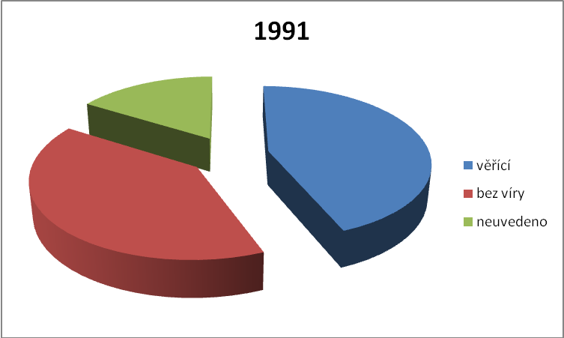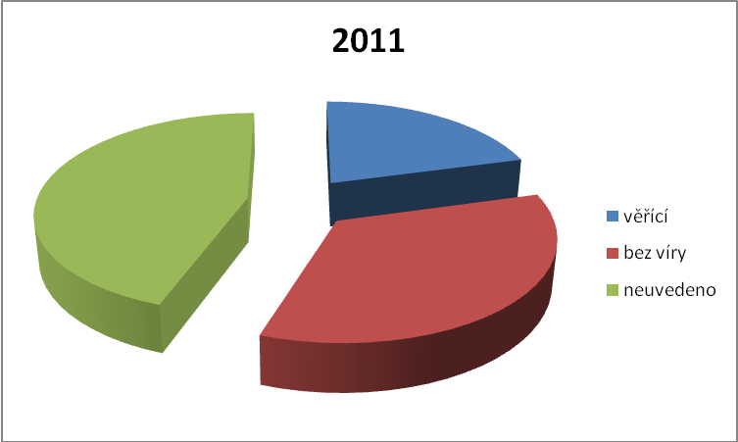

Hodnocení míry poklesu počtu věřících je vzhledem k počtu i podílu neuvedených odpovědí obtížné. I když trend snižování počtů osob hlásících se k tradičním církvím lze považovat za pravděpodobný, intenzitu tohoto poklesu z konkrétních údajů zhodnotit věrohodně nelze.

V roce 2011 nebyly do základní struktury obyvatel zahrnuty osoby, které svůj vztah k víře neuvedly (neoznačily ani že jsou věřící ani že jsou bez víry), ale uvedly slovním zápisem, že se hlásí k ateismu. Takových osob bylo 1 058, v tom 698 mužů a 360 žen.

